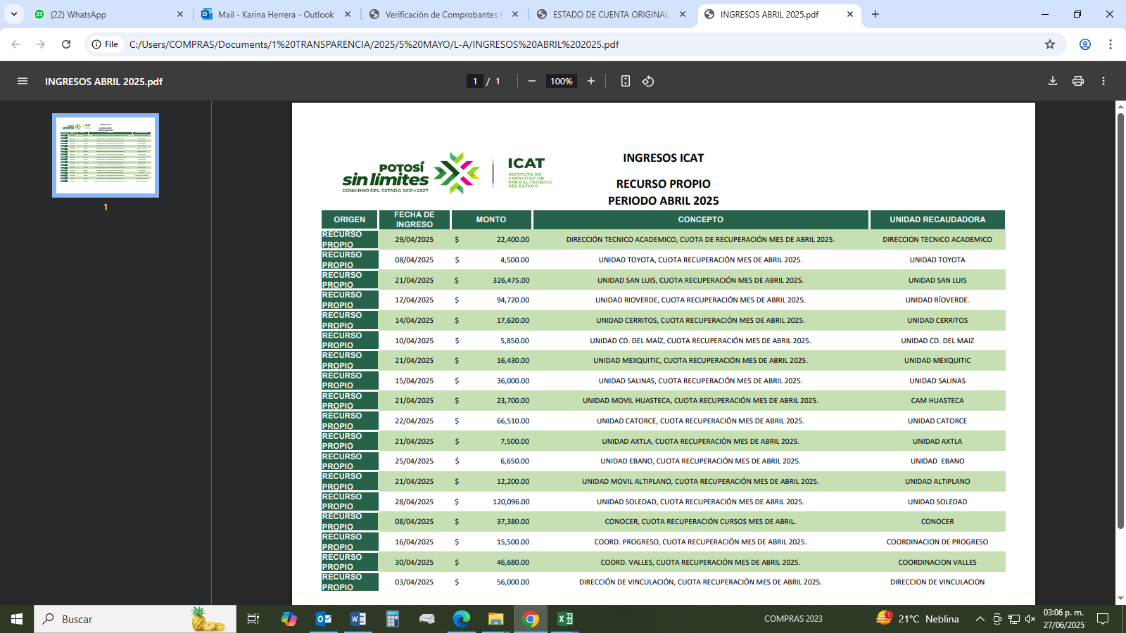


Respecto del Artículo 84 fracción XXIB y con base en el Artículo 54 del reglamento interior del Instituto de Capacitación para el Trabajo del Estado de San Luis Potosí, se informa que, en el mes que nos ocupa, no se ha generado información relativa a recursos públicos entregados a sindicatos toda vez que dentro de las facultades y atribuciones de este Instituto no se contempla el otorgamiento de recursos públicos económicos, en especie o donativos a sindicatos.

